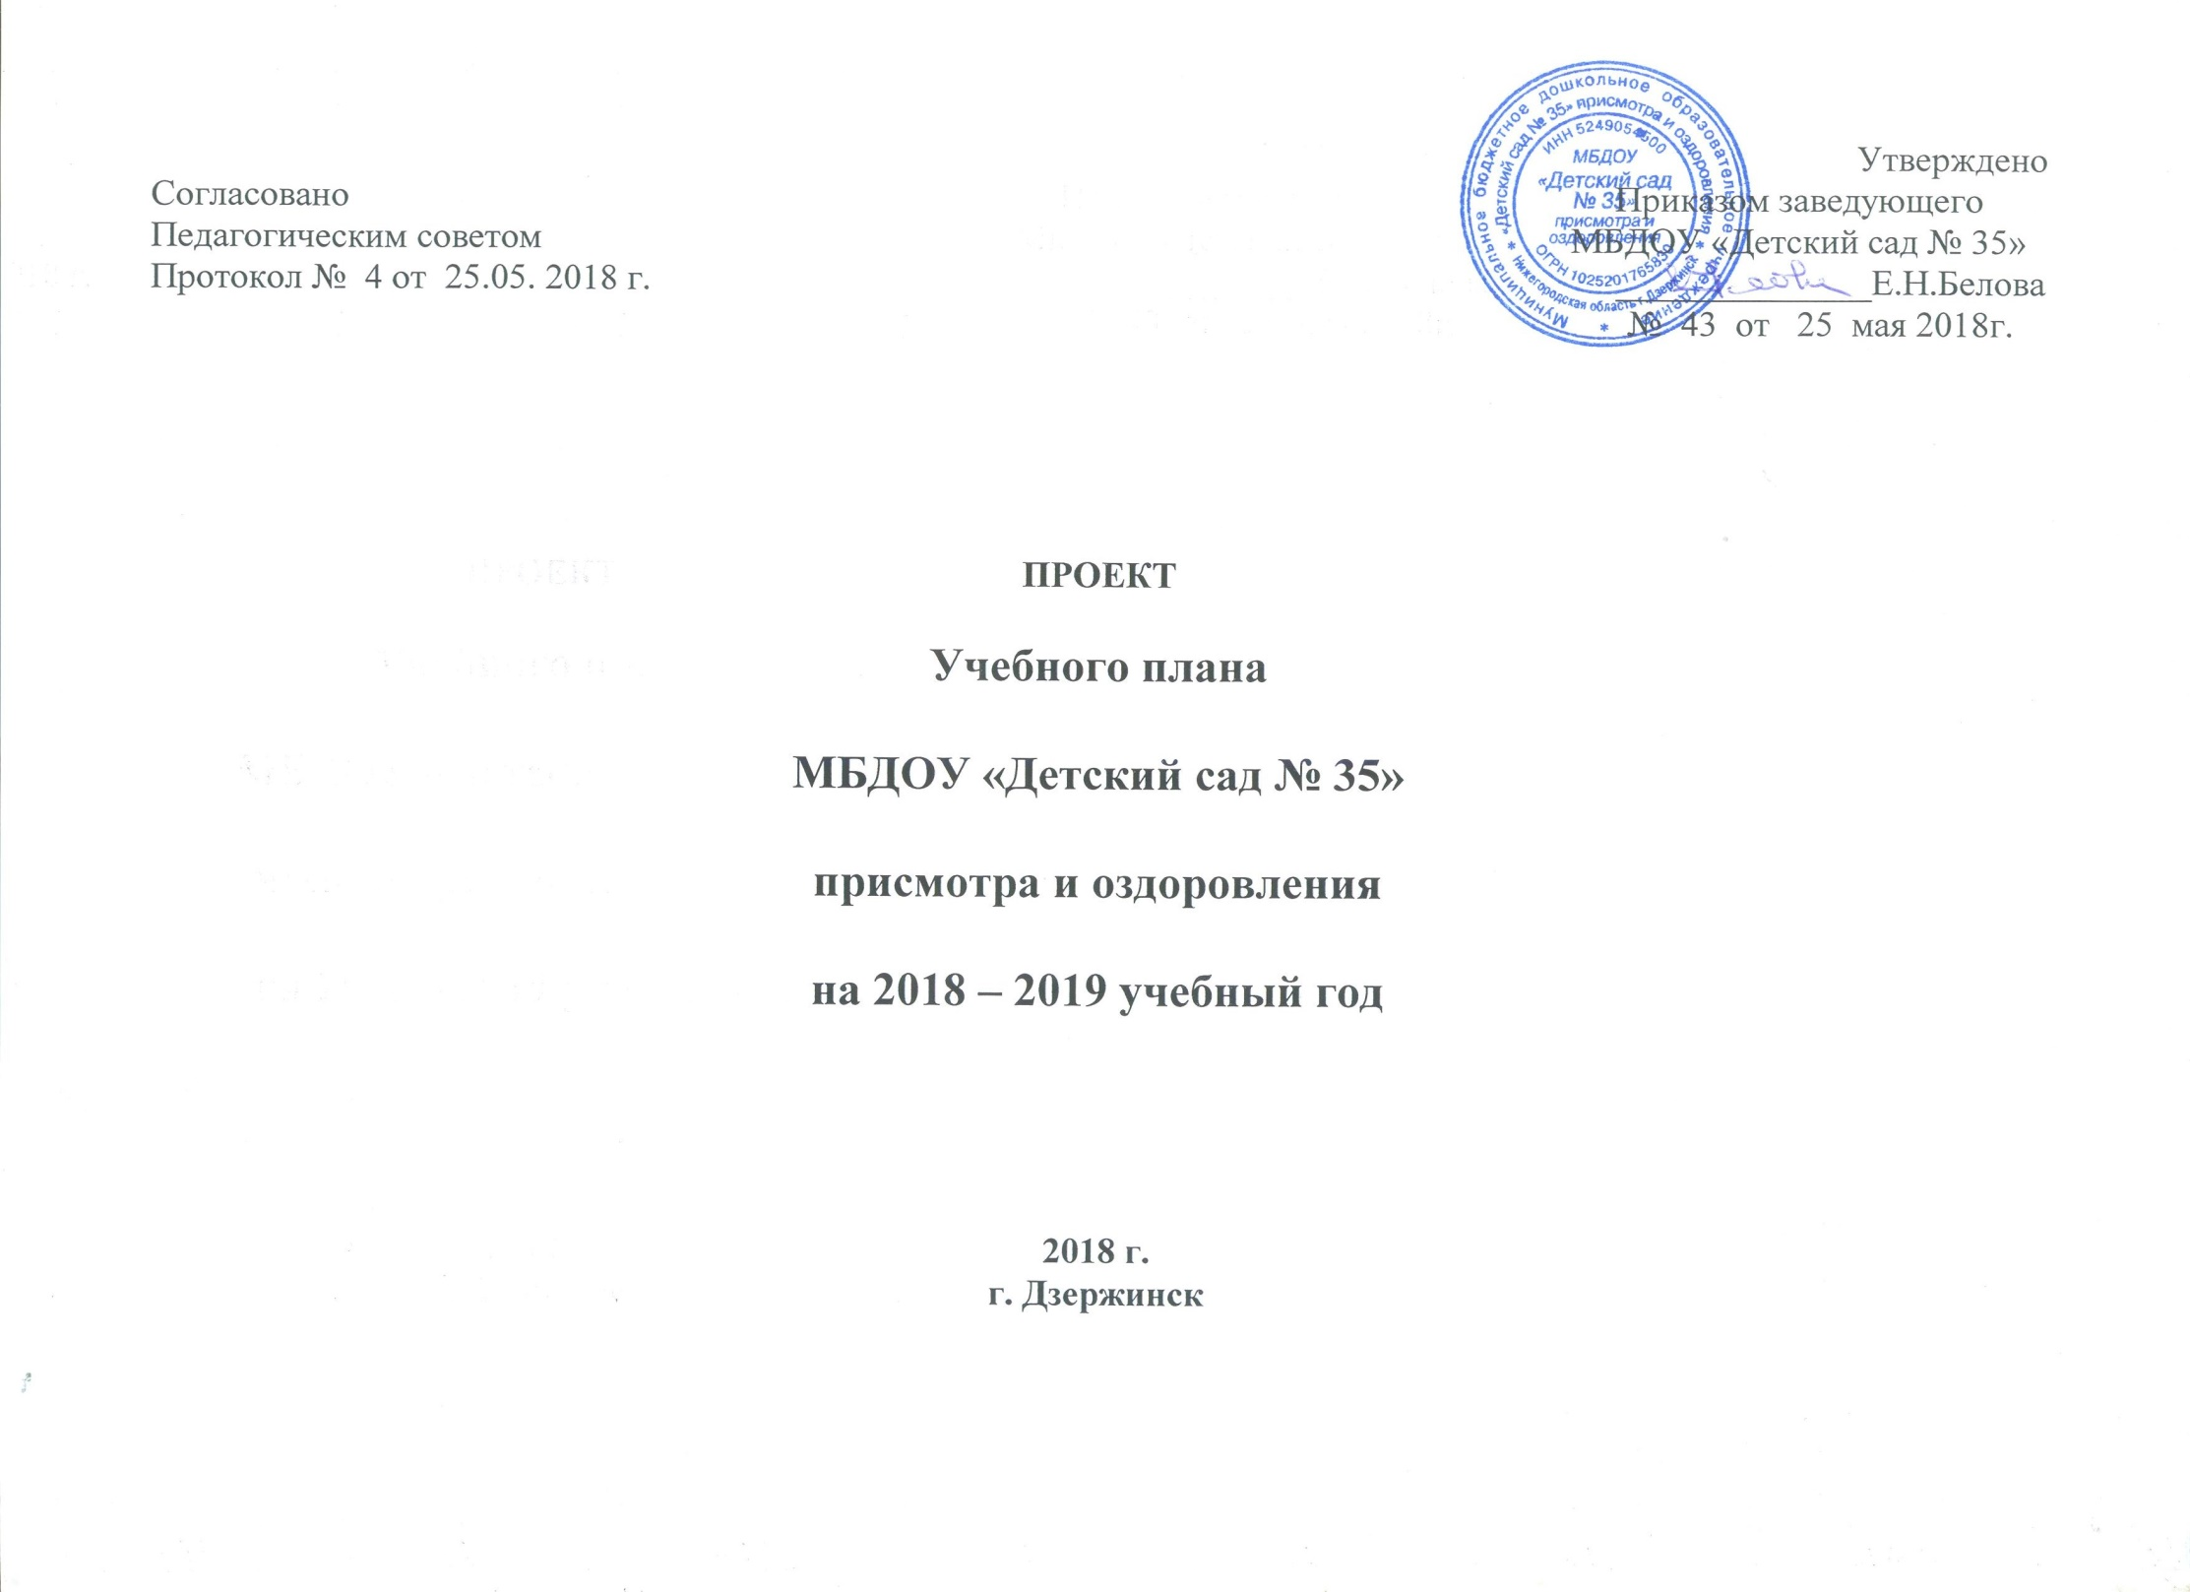

1. Пояснительная записка к учебному плану муниципального бюджетного дошкольного образовательного учреждения «Детский сад № 35» присмотра и оздоровления на 2018-2019 учебный год
Учебный план разработан в соответствии с:
- Федеральным законом Российской Федерации от 29 декабря 2012 г. N 273-ФЗ "Об образовании в Российской Федерации";
- Санитарно-эпидемиологическими правилами и нормативами СанПиН 2.4.1.3049-13 "Санитарно эпидемиологические требования к устройству, содержанию и организации режима работы дошкольных образовательных организаций" от 13.05.2013 г.;
- Приказом Министерства образования и науки Российской Федерации (Минобрнауки России) от 30 августа 2013 г. N 1014 г. Москва "Об утверждении Порядка организации и осуществления образовательной деятельности по основным общеобразовательным программам - образовательным программам дошкольного образования";
- Основной общеобразовательной программой «От рождения до школы» под редакцией Н.Е. Вераксы, Т.С. Комаровой, М.А. Васильевой.
- Письмом Министерства Образования и науки Российской Федерации от 31.05.2007 № 03-1213 «О методических рекомендациях по отнесению дошкольных образовательных учреждений к определенному виду»;
- Приказом Министерства образования и науки Российской Федерации (Минобрнауки России) от 17.10.2013 № 1155 «Об утверждении федерального государственного образовательного стандарта дошкольного образования» ( далее ФГОС дошкольного образования);
- Письмом «Комментарии к ФГОС дошкольного образования» Министерства образования и науки Российской Федерации от 28.02.2014 г. №08-249

Учебный план МБДОУ «Детский сад № 35»присмотра и оздоровления на 2018 – 2019 учебный год является нормативным актом, устанавливающим перечень образовательных областей и объём учебного времени, отводимого на проведение образовательной деятельности.
Учебный год начинается с 1 сентября и заканчивается 31 мая. Детский сад работает в режиме пятидневной рабочей недели.
Содержание педагогической работы по освоению детьми образовательных областей «Физическое развитие», «Познавательное развитие», «Речевое развитие», «Социально-коммуникативное развитие», «Художественно-эстетическое развитие» входят в расписание организованной образовательной деятельности. Они реализуются как в обязательной части и части, формируемой участниками образовательного процесса, так и во всех видах деятельности (культурных практиках) совместной образовательной деятельности воспитателя детей в режимных моментах.
Каждая образовательная область включает в себя следующие структурные единицы:
- Образовательная область «Социально-коммуникативное развитие» : социализация, развитие общения, нравственное воспитание; ребенок в семье и обществе; самообслуживание, самостоятельность, трудовое воспитание; формирование основ безопасности.
- Образовательная область «Познавательное развитие»: формирование элементарных математических представлений; развитие познавательно-исследовательской деятельности; ознакомление с предметным окружением; ознакомление с социальным миром; ознакомление с миром природы
- Образовательная область «Речевое развитие»: развитие речи; художественная литература, грамота
- Образовательная область «Художественно-эстетическое развитие»: приобщение к искусству; изобразительная деятельность; конструктивно-модельная деятельность; музыкальная деятельность.
- Образовательная область «Физическое развитие»: формирование начальных представлений о здоровом образе жизни; физическая культура
При составлении учебного плана учитывались следующие принципы:
- принцип развивающего образования, целью которого является развитие ребенка;
- решение программных образовательных задач в совместной деятельности взрослого и детей и самостоятельной деятельности детей не только в рамках организованной образовательной деятельности, но и при проведении режимных моментов в соответствии со спецификой дошкольного образования;
- построение организованного образовательного процесса с учетом возрастных особенностей дошкольников, используя разные формы работы.
Количество и продолжительность организованной образовательной деятельности устанавливаются в соответствии с санитарно-гигиеническими нормами и требованиями (СанПиН 2.4.1.3049-13):
- Продолжительность непрерывной организованной образовательной деятельности:
- для детей от 3 до 4 лет – не более 15 минут,
- для детей от 4 до 5 лет – не более 20 минут,
- для детей от 5 до 6 лет – не более 25 минут,
- для детей от 6 до 7 лет – не более 30 минут.
Максимально допустимый объём образовательной нагрузки в первой половине дня:
- в младшей и средней группах не превышает 30 и 40 минут соответственно,
- в старшей и подготовительной группах – 45 минут и 1,5 часа соответственно.
В середине времени, отведённого на организованную образовательную деятельность, проводятся физкультурные минутки.
Перерывы между периодами организованной образовательной деятельности – не менее 10 минут.
Образовательная деятельность с детьми старшего дошкольного возраста может осуществляться во второй половине дня после дневного сна. Её продолжительность составляет не более 25 – 30 минут в день. В середине организованной образовательной деятельности статического характера проводятся физкультурные минутки.
Форма организации занятий с 3 до 7 лет (т.к. все дошкольные группы – разновозрастные , используются фронтальные и подгрупповые формы - по возрастному признаку).
В образовательном процессе используется интегрированный подход, который позволяет гибко реализовывать в режиме дня различные виды детской деятельности.
2. Образовательная деятельность
2.1. Образовательная деятельность с детьми дошкольного возраста
Направление развития и образования детей  (образовательные области) | Виды культурных практик | Формы совместной деятельности
Физическое развитие | Двигательная деятельность | Игровое упражнение  Подвижная игра  Игровая беседа с элементами движений
Художественно-эстетическое развитие | Продуктивная деятельность | Творческая мастерская  Выставка  Картинная галерея  Портфолио  Рисование  Лепка  Аппликация  Конструирование
 | Музыкальная деятельность | Слушание музыки, рассказов о композиторах, о  жанрах музыки  Пение  Игра на музыкальных инструментах  Музыкально-дидактическая игра  Песенное творчество  Пластические, мимические этюды, хороводы  Выразительное движение  Танец  Игра-развлечение  Праздник
Речевое развитие | Коммуникативная деятельность | Беседа, рассказ  Пересказ  Рассматривание иллюстраций  Чтение и обсуждение  Обучение грамоте  Ситуативный разговор с детьми  Придумывание сказок, рассказов (игра-  фантазирование)  Викторины, конкурсы
 | Чтение художественной литературы(активное восприятие художественной литературы) | Чтение с обсуждением  Разучивание  Театрализованная игра  Игра-драматизация  Ознакомление с творчеством писателей,иллюстраторов книг
Познавательное развитие | Познавательно-исследовательская деятельность | Наблюдение  Экскурсия  Решение проблемных ситуаций  Экспериментирование и исследование  Коллекционирование  Моделирование  Макетирование  Строительно-конструктивные игры  Решение логических задач, загадок и т.л.  Проектная деятельность  Конструирование  Викторина  Дидактическая игра
Социально-коммуникативное развитие | Игровая /Познавательно-исследовательская,  коммуникативная | Дидактическая игра  Сюжетно-ролевая игра  Театрализованная игра  Режиссерская игра  Игра-драматизация  Строительно-конструктивные игры  Игры-ситуации, ситуационная задача  Познавательная беседа  Коллекционирование  Проектная деятельность  Экскурсия  Викторина  Конкурс  Развивающие игры

2.2.Учебный план учреждения для работы с воспитанниками от 3 до 7 лет
3.6. Учебный план

Направление развития детей | Младшая группа |  |  | Средняя группа |  |  | Старшая группа |  |  | Подготовительная группа
 | ООД в неделю | в месяц | ООД в год | ООД в неделю | в месяц | ООД в год | ООД в неделю | в месяц | ООД в год | ООД в неделю | в месяц | ООД в год
ОБЯЗАТЕЛЬНАЯ ЧАСТЬ

Физическое развитие:
Физическая культура  /в помещении/ | 3 | 12 | 108 | 3 | 12 | 108 | 2 | 8 | 72 | 2 | 8 | 72
Физическая культура  /на воздухе/ | - | - | - | - | - | - | 1 | 4 | 36 | 1 | 4 | 36
Познавательное развитие:
ФЭМП | 1 | 4 | 36 | 1 | 4 | 36 | 1 | 4 | 36 | 2 | 8 | 72
Ознакомление с природой | 0,25 | 1 | 9 | 0,5 | 2 | 18 | 0,5 | 2 | 18 | 0,5 | 2 | 18
Ознакомление с предметным и социальным окружением | 0,75 | 3 | 27 | 0,5 | 2 | 18 | 0,5 | 2 | 18 | 0,5 | 2 | 18
Речевое развитие:
Развитие речи | 1 | 4 | 36 | 1 | 4 | 36 | 2 | 8 | 72 | 2 | 8 | 72
Художественно – эстетическое развитие
Рисование | 1 | 4 | 36 | 1 | 4 | 36 | 2 | 8 | 72 | 2 | 8 | 72
Лепка | 0,5 | 2 | 18 | 0,5 | 2 | 18 | 0,5 | 2 | 18 | 0,5 | 2 | 18
Аппликация | 0,5 | 2 | 18 | 0,5 | 2 | 18 | 0,5 | 2 | 18 | 0,5 | 2 | 18
Музыка /занятия/ | 2 | 6 | 72 | 2 | 6 | 72 | 2 | 8 | 72 | 2 | 8 | 72
Общее количество | 10 | 38 | 360 | 10 | 38 | 360 | 12 | 48 | 432 | 13 | 52 | 468

3. Взаимодействие взрослого с детьми в различных видах деятельности
Формы образовательной деятельности в режимных моментах | Количество форм образовательной деятельности и культурных практик в неделю
 | младшая группа | средняя группа |  | старшая группа | Подготовительная группа
Чтение художественной литературы | Обязательная часть
 | ежедневно | ежедневно |  | ежедневно | ежедневно
Познавательно- исследовательская деятельность | ежемесячно | ежемесячно |  | ежемесячно | ежемесячно
Конструктивно-модельная деятельность | 1 раз в неделю |  | 1 раз в неделю | 1 раз в неделю | 1 раз в неделю
Игровая деятельность  (обогащённая игра) | ежедневно |  | ежедневно | ежедневно | ежедневно
Развивающее общение при проведении режимных моментах | ежедневно | ежедневно |  | ежедневно | ежедневно
Приобщение к доступной трудовой деятельности | ежедневно | ежедневно |  | ежедневно | ежедневно
Развивающее общение на прогулке | ежедневно | ежедневно |  | ежедневно | ежедневно
Часть, формируемая участниками образовательных отношений

Приобщение к истокам русской народной культуры | 1 раз в неделю | 1 раз в неделю |  | 1 раз в неделю | - раз в неделю

4. Модель физического воспитания в МБДОУ «Детский сад №35»присмотра и оздоровления
№ п\п | Мероприятия | Группы | Периодичность | Ответственные
1. | Обеспечение здорового ритма жизни  - щадящий режим / в адаптационный период/;  -вариативные режимы дня(холодный и тёплый периоды);  - определение оптимальной нагрузки на ребенка с учетом возрастных и индивидуальных особенностей;  - организация благоприятного микроклимата  -рациональное сбалансированное питание(5-ти разовое);  -выполнение предписаний врача-фтизиатра; | Все группы | Ежедневно | Воспитатели  Педагоги
2. | Двигательная активность
2.1 | -Утренняя гимнастика  -гимнастика после сна  -гимнастические комплексы (пальчиковые,дыхательные)  -физкультминутки | Все группы | Ежедневно | Воспитатели
2.2 | Основная образовательная деятельность по физическому развитию  -в зале; | Младше- средняя группа  Старше-подготовительная группа | 3 раза в неделю  2 раза в неделю | Воспитатели
 | -на улице. | Старше-подготовительная группа | 1 раз в неделю
2.3 | Спортивные упражнения | Во всех группах | 3 раза в неделю | Воспитатели
2.4 | Элементы спортивных игр | Старше-подготовительная группа | По плану | Воспитатели
2.6 | Физкультурный досуг | Все группы | 1 раз в месяц | Воспитатели
2.7 | Физкультурные праздники  (зимой, летом) | Все группы | 2раза в год | Воспитатели  Муз.рук.
2.8 | Каникулы | Все группы | 2 раза в год | Все педагоги
3. | Лечебно-профилактические мероприятия
3.1 | Профилактические мероприятия по предупреждению простудных и вирусных заболеваний (проветривание после каждого часа, проветривание после занятия) | Все группы | В неблагоприятный период | Воспитатели
3.2 | Физиотерапевтические процедуры (кварцевание) | Все группы | В течении года | Воспитатели
4. | Закаливание
4.1 | Контрастные воздушные ванны | Все группы | После  дневного сна | Воспитатели
4.2 | Облегчённая одежда детей | Все группы | В  течении дня | Воспитатели  Пом.воспит
4.4 | Мытьё рук, лица | Все группы | Несколько  раз в день | Воспитатели

Модель закаливания детей по всем возрастным группам

Процедура | Время проведения | Продолжительность
Оптимальный режим дня | См. режим дня (холодный период)
Рациональное питание | Сбалансированное питание в соответствии с физиологическими особенностями детей и на основании 10-дневного меню
Физкультурное занятие | В соответствии с СанПиН и на основании расписания образовательной деятельности | 3 раза в неделю:  - до 5-ти лет – три раза в неделю в приспособленном для физкультурных занятий помещении;  -с 5-ти лет- два раза в неделю в приспособленном для физкультурных занятий помещении, один раз на воздухе
Правильно организованная ежедневная прогулка | Не реже двух раз в день | Не менее 3 часов в день, при температуре ниже 15 градусов, скорости ветра более 7 м/с длительность прогулки сокращается
Дневной сон в хорошо проветриваемом помещении | В соответствии с режимом дня
Общие воздушные ванны | В помещении 2-3 раза по 2-15 мин и белее | В помещении , начинать с 5-10 мин до 30-60 минут 2 раза в сочетании с гимнастикой, играми
Умывание прохладной водой | В соответствии с методикой проведения
Широкая аэрация помещений | В соответствии с графиком проведения
Использование рациональной одежды | В соответствии с рекомендациями

